아이엠아이, 벽화 재능나눔 봉사와 에어컨 기부로 “아이들에게 웃음을”

***- 가정의 달 맞이하여 지역아동센터에 벽화와 냉난방기구 선물***

***- 아이엠아이, “알록달록한 벽화처럼 아이들의 꿈이 형형색색 피어나길”***

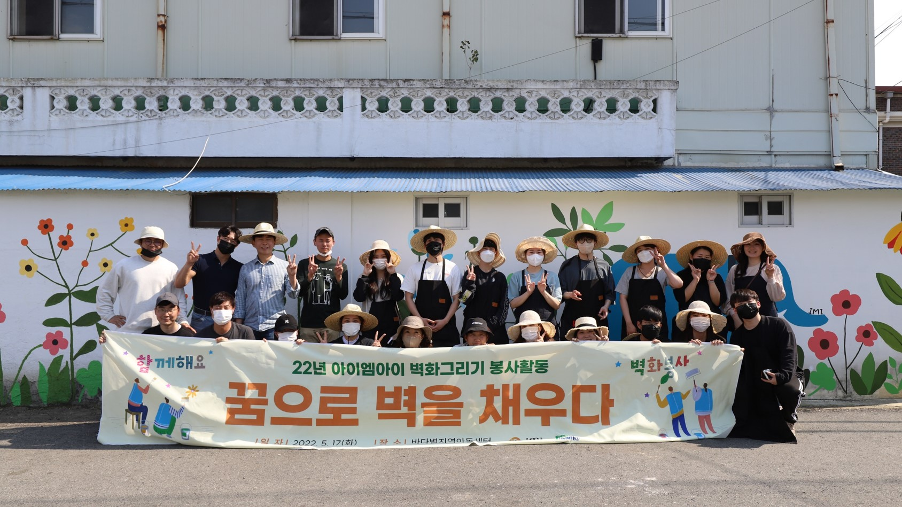

**아이엠아이 벽화그리기 봉사활동 성료후 기념촬영 (사진제공 = 아이엠아이)**

**(2022년 5월 24일)** 국내 최대 온라인 아이템 거래 사이트 아이템매니아를 서비스하는 아이엠아이(구 아이템매니아)가 지난 17일 전주시 덕진구 소재의 ‘바다별지역아동센터’에서 벽화 그리기 봉사활동을 실시했다.

이번 봉사활동은 가정의 달을 맞아 지역내 돌봄이 필요한 아동과 청소년들이 생활하는 지역아동센터를 대상으로 기획됐다. ‘바다별지역아동센터’는 2008년 개소하여 적절한 보호를 받기 어려운 환경의 아동 및 청소년에게 일상생활지도, 교육, 상담 등의 사회복지서비스를 제공하고 있다.

이날 아이엠아이 임직원 30여명이 참가해 알록달록한 꽃과 동물들로 센터 건물 외벽을 단장했다. 벽화 봉사활동은 2010년부터 시작된 아이엠아이의 대표 사회공헌 활동이었으나 코로나 위기와 사회적 거리두기로 인해 3년만에 재개된 만큼 금번 봉사활동은 임직원들의 높은 관심과 참여도 속에 이루어졌다. 또한, 다가오는 무더운 날씨 속에서도 아이들이 쾌적한 환경에서 지낼수 있도록 냉난방 겸용 에어컨 기부도 함께 진행됐다.

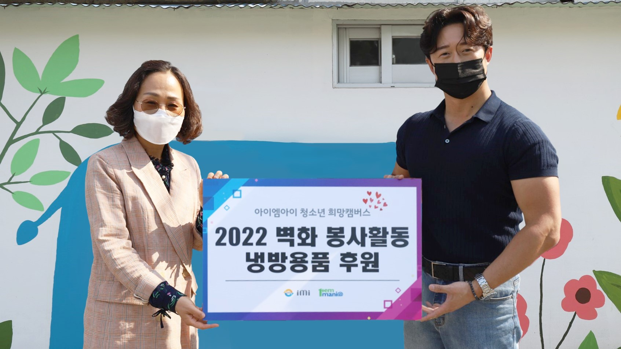

**아이엠아이 냉난방기구 후원 기념촬영 (사진제공 = 아이엠아이)**

김복자 바다별지역아동센터 센터장은 “벌써부터 센터에 들어오는 아이들이 벽화를 보고 너무 좋아한다. 알록달록한 벽화 덕분에 밝고 즐거운 공간으로 탈바꿈 됐다”며 “무더운 날씨였음에도 최선을 다해 멋진 벽화를 선물해준 아이엠아이 임직원분들께 진심으로 감사드린다”고 말했다.

아이엠아이의 사회공헌사업을 담당하고 있는 임상원 법무대외팀장은 “이번 봉사활동은 사각지대 없이 모두에게 행복한 가정의 달 5월이 되길 바라는 임직원들의 마음이 모여 추진됐다”며 “앞으로도 다양한 봉사활동을 통해 도움이 필요한 곳에 온정을 나누는 기업이 되도록 노력하겠다”고 전했다.

한편 아이엠아이는 설립 이후 국내외 사회공헌활동을 정기 또는 비정기적으로 꾸준히 지속하고 있다. 지역내 학교, 아동시설 및 복지시설 등 오래되고 낡은 시설에 다양한 벽화로 환경 개선을 돕는 재능나눔 활동을 비롯해 아동·청소년 지원 사업 ‘희망캠퍼스’와 무료급식소 ‘나눔아이’ 운영, 취약지역 주거환경 개선 및 연탄배달 등 다방면의 사회공헌 활동을 운영하고 있다.

끝.